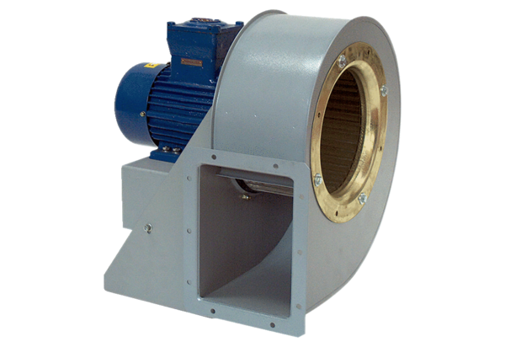Dmuchawa promieniowa GRM HD 35/8 ExOpakowanie jednostkowe: 1 sztukaAsortyment: C
Numer artykułu: 0073.0412Producent: MAICO

